TRƯỜNG ĐẠI HỌC CÔNG NGHIỆP TP.Hồ Chí Minh

**KHOA CÔNG NGHỆ THÔNG TIN**

**BÁO CÁO BÀI TẬP LỚN LẬP TRÌNH WWW (JAVA)**



TP.Hồ Chí Minh - Năm 2021

Website giới thiệu sản phẩm,

Bán mỹ phẩm trực tuyến

SVTH: Nguyễn Thanh Liêm 18029181

Trần Vũ Hoàng Sơn 18028791

Trần Trung Vinh 18079461

1

DANH MỤC CÁC HÌNH VẼ 6

DANH MỤC CÁC BẢNG BIỂU 6

CHƯƠNG 1 : GIỚI THIỆU 7

1.1 Tổng quan. 7

1.2 Mục tiêu đề tài. 7

1.3 Phạm vi đề tài. 7

1.4 Mô tả yêu cầu chức năng. 7

CHƯƠNG 2 : CƠ SỞ LÝ THUYẾT 10

2.1 Mô hình Spring Web MVC. 10

2.1.1 Model (Mô hình) 10

2.1.2 View (Khung nhìn) 10

2.1.3 Controller (Bộ điều khiển) 10

2.2 Hibernate Framework 11

2.2.1 Khái niệm 11

2.2.2 Lợi ích của Hibernate Framework 11

2.2.3 Database được hỗ trợ 12

2.2.4 Các công nghệ được hỗ trợ 12

CHƯƠNG 3 : PHÂN TÍCH 13

3.1 Sơ đồ usecase 13

3.1.1 Sơ đồ usecase tổng quát 13

3.2 Danh sách tác nhân và mô tả 14

3.3 Đặc tả usecase của hệ thống 14

3.3.1 UC01 Đăng nhập 14

3.3.2 UC02 Đăng ký tài khoản 16

3.3.3 UC03 Xem danh mục sản phẩm 18

3.3.4 UC04: Xem chi tiết sản phẩm 19

3.3.5 UC05: Thêm sản phẩm vào giỏ hàng 20

3.3.6 UC06: Tìm sản phẩm 22

3.3.7 UC07: Xem giỏ hàng 23

3.3.8 UC08: Chỉnh sửa số lượng trong giỏ hàng 24

3.3.9 UC09: Xử lý đơn hàng 26

3.3.10 UC010: Xem sản phẩm (danh mục, nhà cung cấp, khách hàng) 27

3.3.11 UC011: Thêm sản phẩm (danh mục, nhà cung cấp, khách hàng) 29

3.3.12 UC012: Xoá sản phẩm (danh mục, nhà cung cấp, khách hàng) 30

3.3.13 UC013: Chỉnh sửa thông tin sản phẩm (danh mục, nhà cung cấp, khách hàng) 32

3.3.14 UC014: Quản lý người dùng 34

3.3.15 UC015: Thêm người dùng 35

3.4 Sơ đồ hoạt động (Activity diagram) 37

3.4.1 Sơ đồ hoạt động đăng nhập 37

3.4.2 Sơ đồ hoạt động đăng ký 38

3.4.3 Sơ đồ hoạt động xem danh mục sản phẩm 38

3.4.4 Sơ đồ hoạt động xem chi tiết sản phẩm 39

3.4.5 Sơ đồ hoạt động thêm sản phẩm vào giỏ hàng 40

3.4.6 Sơ đồ hoạt động tìm sản phẩm 41

3.4.7 Sơ đồ hoạt động xem giỏ hàng 42

3.4.8 Sơ đồ hoạt động chỉnh sửa số lượng giỏ hàng 43

3.4.9 Sơ đồ hoạt động xử lý đơn hàng 44

3.4.10 Sơ đồ hoạt động xem sản phẩm (danh mục, nhà cung cấp, khách hàng) 45

3.4.11 Sơ đồ hoạt động thêm sản phẩm (danh mục, nhà cung cấp, khách hàng) 46

3.4.12 Sơ đồ hoạt động xoá sản phẩm (danh mục, nhà cung cấp, khách hàng) 47

3.4.13 Sơ đồ hoạt động cập nhật sản phẩm (danh mục, nhà cung cấp, khách hàng) 48

3.4.14 Sơ đồ hoạt động quản lý người dùng 49

3.4.15 Sơ đồ hoạt động thêm người dùng 50

3.5 Sơ đồ tuần tự (Sequence diagram) 51

3.5.1 Sơ đồ tuần tự đăng nhập 51

3.5.2 Sơ đồ tuần tự đăng ký 51

3.5.3 Sơ đồ tuần tự xem danh mục sản phẩm 53

3.5.4 Sơ đồ tuần tự xem chi tiết sản phẩm 53

3.5.5 Sơ đồ tuần tự thêm sản phẩm vào giỏ hàng 54

3.5.6 Sơ đồ tuần tự tìm sản phẩm 54

3.5.7 Sơ đồ tuần tự xem giỏ hàng 54

3.5.8 Sơ đồ tuần tự cập nhật số lượng sản phẩm trong giỏ hàng 54

3.5.9 Sơ đồ tuần xử lý đơn hàng 55

3.5.10 Sơ đồ tuần tự đăng ký 55

3.5.11 Sơ đồ tuần tự xem sản phẩm (danh mục, nhà cung cấp, khách hàng) 55

3.5.12 Sơ đồ tuần tự thêm sản phẩm (danh mục, nhà cung cấp, khách hàng) 55

3.5.13 Sơ đồ tuần tự xoá sản phẩm (danh mục, nhà cung cấp, khách hàng) 55

3.5.14 Sơ đồ tuần tự cập nhật sản phẩm (danh mục, nhà cung cấp, khách hàng) 55

3.5.15 Sơ đồ tuần tự quản lý người dùng 55

3.5.16 Sơ đồ tuần tự thêm người dùng 55

CHƯƠNG 4 : THIẾT KẾ VÀ HIỆN THỰC 56

4.1 Thiết kế 56

4.1.1 Class Diagram 56

4.1.2 Cơ sở dữ liệu 57

4.1.3 Sitemap 57

4.2 Giao diện của khách hàng 57

4.2.1 Giao diện đăng nhập và đăng ký tài khoản 57

4.2.2 Giao diện trang chủ 58

4.2.3 Giao diện sản phẩm 59

4.2.4 Giao diện danh sách sản phẩm 59

4.2.5 Giao diện chi tiết sản phẩm 59

4.2.6 Giao diện thông tin tài khoản 60

4.2.7 Giao diện giỏ hàng trống 62

4.2.8 Giao diện giỏ hàng có sản phẩm 62

4.2.9 Giao diện thanh toán 63

4.2.10 Giao diện thanh toán thành công 64

4.2.11 Giao diện 404 page 64

4.2.12 Giao diện liên hệ 65

4.3 Giao diện quản lý admin 66

4.3.1 Giao diện trang chủ 66

4.3.2 Giao diện quản lý admin 66

4.3.3 Giao diện quản lý user 66

4.3.4 Giao diện quản lý sản phẩm 67

4.3.5 Giao diện quản lý thống kê 67

4.3.6 Giao diện quản lý danh mục 68

4.3.7 Giao diện quản lý nhà cung cấp 68

CHƯƠNG 5 : KẾT LUẬN 70

5.1 Kết quả đạt được 70

5.2 Hạn chế của đồ án 70

5.3 Hướng phát triển 70

TÀI LIỆU THAM KHẢO 70

PHỤ LỤC 72

# DANH MỤC CÁC HÌNH VẼ

Hình 2‑1 Thao tác cập nhật mục lục 6

Hình 2‑2 Cách chèn nhãn cho hình 7

Hình 2‑3 Cách tạo một nhãn mới 8

Hình 2‑4 Cách tham chiếu đến một nhãn 8

# DANH MỤC CÁC BẢNG BIỂU

Bảng 2‑1 Tên bảng 9

# : GIỚI THIỆU

## Tổng quan.

Trong thời đại ngày nay, thời đại mà người “người người làm web, nhà nhà làm web” thì việc có một website để quảng bá công ty hay một website cá nhân không còn là điều gì xa xỉ nữa. Thông qua website khách hàng có thể lựa chọn những sản phẩm mà mình cần một cách nhanh chóng và hiệu quả.

Ngoài ra còn nhằm đáp ứng nhu cầu của khách hàng, website bán hàng cho EStore nhằm quảng bá sản phẩm của shop tới người tiêu dùng, hỗ trợ việc mua bán qua mạng một cách nhanh chóng, hiệu quả, tiết kiệm chi phí, thời gian. Giúp khách hàng có thể lựa chọn cho mình sản phẩm ưng ý mà không phải đến tận nơi để xem và mua hàng, khách hàng có thể xem và mua hàng trực tiếp trên website.

Với lí do đó, nhóm em quyết định “Xây dựng website bán mỹ phẩm”.

## Mục tiêu đề tài.

Xây dựng website người dùng có thể mua hàng, xem sản phẩm hay người quản lý có thể quản lý sản phẩm một cách tiện lợi.

## Phạm vi đề tài.

Website được triển khai tại Cửa hàng mỹ phẩm Estore – 103 Phú Định, Phường 16, Quận 8, TP. HCM nhằm tạo ra website đáp ứng được nhu cầu của khách hàng và chiến lược kinh doanh cửa hàng.

## Mô tả yêu cầu chức năng.

Website đáp ứng các chức năng cơ bản của một webapp bán hàng online, được thiết kế để phù hợp với khách hàng không có tài khoản (Gues) hoặc khách hàng có tài khoản (Customer) hoặc người quản lý (Admin).

* Tìm kiếm sản phẩm theo tên/loại sản phẩm
* Xem danh sách các sản phẩm
* Xem chi tiết sản phẩm
* Thêm sản phẩm vào giỏ hàng
* Thêm/xóa/sửa các sản phẩm trong giỏ hàng
* Đăng ký/Đăng nhập tài khoản
* Thực hiện mua hàng
* Hủy đơn hàng hiện tại
* Thêm/xóa/sửa lịch sử các đơn hàng đã mua
* Cập nhật thông tin cá nhân
* Thêm/xóa/sửa các tài khoản
* Thêm/xóa/sửa các sản phẩm
* Thêm/xóa/sửa các đơn hàng
* Thống kê doanh thu theo tháng/năm
* Thống kê top sản phẩm theo tháng/năm



# : CƠ SỞ LÝ THUYẾT

## Mô hình Spring Web MVC.

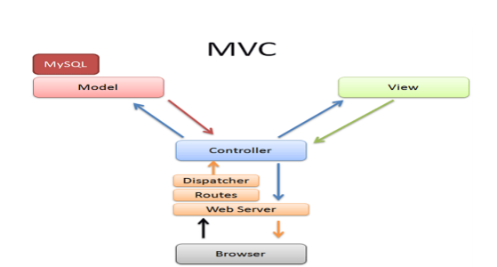

### Model (Mô hình)

Mô hình gồm các lớp Java có nhiệm vụ:

* Biểu diễn data và cho phép truy cập tới để get và set data trong JavaBean.
* Nhận các yêu cầu từ View.
* Thi hành các yêu cầu đó (tính toán, kết nối CSDL..).

### View (Khung nhìn)

Bao gồm các mã tương tự như JSP, HTML, CSS, XML, Javascript, JSON,… để hiển thị giao diện người dùng, các dữ liệu trả về từ Model thông qua Controller.

### Controller (Bộ điều khiển)

* Đồng bộ hóa giữa View và Model. Nghĩa là với một trang JSP này thì tương ứng với class Java nào để xử lý nó và ngược lại, kết quả sẽ trả về trang jsp nào. Nó đóng vai trò điều tiết giữa View và Model.
* Như vậy, chúng ta có thể tách biệt được giữa các mã Java khỏi mã jsp. Do vậy người thiết kế giao diện và người lập trình Java có thể mang tính chất độc lập tương đối.
* Việc debug hay bảo trì sẽ dễ dàng hơn, việc thay đổi các theme của trang web cũng sẽ ít ảnh hưởng hơn,…

## Hibernate Framework

### Khái niệm

* Hibernate Framework là một giải pháp ORM (Object Relational Mapping) mã nguồn mở, gọn nhẹ. Hibernate giúp đơn giản hoá sự phát triển của ứng dụng Java để tương tác với cơ sở dữ liệu.
* Tool ORM giúp đơn giản hoá việc tạo ra dữ liệu, thao tác dữ liệu và truy cập dữ liệu. Đó là một kỹ thuật lập trình để ánh xạ đối tượng vào dữ liệu được lưu trữ trong cơ sở dữ liệu.

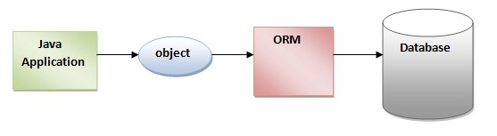

* Các tool ORM sử dụng JDBC API để tương tác với cơ sở dữ liệu.

### Lợi ích của Hibernate Framework

* Mã nguồn mở và nhẹ: Hibernate Framework là mã nguồn mở có giấy phép LGPL và nhẹ.
* Hiệu suất nhanh: Hiệu suất của Hibernate Framework là nhanh bởi vì bộ nhớ cache được sử dụng trong nội bộ Hibernate Framework. Có hai loại bộ nhớ cache trong Hibernate Framework, gồm bộ nhớ cache cấp một và bộ nhớ cache cấp hai. Bộ nhớ cache cấp một được bật bằng lệnh mặc định.
* Truy vấn cơ sở dữ liệu độc lập: HQL (Hibernate Query Language) là phiên bản hướng đối tượng của SQL. Nó tạo ra các truy vấn cơ sở dữ liệu độc lập. Vì vậy, bạn không cần phải viết các truy vấn cơ sở dữ liệu cụ thể. Trước Hibernate, nếu dự án có cơ sở dữ liệu bị thay đổi, chúng ta cần phải thay đổi truy vấn SQL dẫn đến sự cố bảo trì.
* Tạo bảng tự động: Hibernate framework cung cấp phương tiện để tạo ra các bảng cơ sở dữ liệu tự động. Vì vậy, không cần phải tạo ra các bảng trong cơ sở dữ liệu bằng tay.
* Đơn giản lệnh join phức tạp: Có thể lấy dữ liệu từ nhiều bảng một cách dễ dàng với Hibernate framework.
* Cung cấp thống kê truy vấn và trạng thái cơ sở dữ liệu: Hibernate hỗ trợ bộ nhớ cache truy vấn và cung cấp số liệu thống kê về truy vấn và trạng thái cơ sở dữ liệu.

### Database được hỗ trợ

Hibernate hỗ trợ hầu hết tất cả RDBMS chính. Dưới đây là danh sách vài cơ sở dữ liệu quan hệ được hỗ trợ bởi Hibernate:

* HSQL Database Engine
* DB2/NT
* MySQL
* PostgreSQL
* FrontBase
* Oracle
* Microsoft SQL Server Database
* Sybase SQL Server
* Informix Dynamic Server

### Các công nghệ được hỗ trợ

Hibernate hỗ trợ nhiều công nghệ khác, bao gồm:

* XDoclet Spring
* J2EE
* Eclipse plug-ins
* Maven

# : PHÂN TÍCH

Chương này sinh viên trình bày quá trình phân tích bài toán hoặc hệ thống từ việc thu thập thông tin, thu nhận yêu cầu ban đầu. Sinh viên có thể trình bày các lược đồ (UML, ERD, …)

## Sơ đồ usecase

### Sơ đồ usecase tổng quát

#### *Sơ đồ Use case tổng quát*



## Danh sách tác nhân và mô tả

|  |  |
| --- | --- |
| Tác nhân | Mô tả tác nhân |
| **Người dùng không có tài khoản (người dùng)** | Là khách viếng thăm mà không cần đăng nhập hệ thống website, họ có thể thực hiện các chức năng như đăng ký, đăng nhập, tìm và xem các sản phẩm. Ngoài ra còn có thể xem các thông tin sự kiện, tin tức của website. |
| **Người dùng có tài khoản(người dùng hệ thống)** | Người dùng hệ thống có thể thực hiện các chức năng của Người dùng không có tài khoản (khách tham quan), ngoài ra người dùng có tài khoản (khách hàng) còn có thể: Thêm sản phẩm vào giỏ, **x**ử lý thanh toán, Quản lý tài khoản cá nhân (Cập nhật thông tin hồ sơ, Đổi mật khẩu, Quản lý thông tin địa chỉ) và Quản lý đơn hàng (Xem chi tiết đơn hàng, Hủy đơn hàng, Tìm đơn hàng). |
| Quản trị viên | Là người nắm quyền quản lý tất cả mọi thứ như: Người dùng, nhân viên, quản lý thông tin sản phẩm, quản lý loại sản phẩm, quản lý đơn hàng, quản lý thương hiệu,… Với các chức năng điển hình như Tìm, Thêm, Xóa, Sửa thông tin. |

## Đặc tả usecase của hệ thống

### UC01 Đăng nhập

|  |  |  |  |
| --- | --- | --- | --- |
| Tên use case: | **Đăng nhập** | | |
| Mục đích: | Cho phép người dùng khách thực hiện đăng nhập để trở thành thành viên hệ thống. | | |
| Mô tả sơ lược: | Người dùng khách thực hiện đăng nhập khi nhấn vào link đăng nhập trên trang web. | | |
| Actor chính | Người dùng khách | | |
| Tiền điều kiện | * Tài khoản người dùng đã tồn tại trong hệ thống. * Tài khoản người dùng đã được phân quyền. * Thiết bị người dùng đã được kết nối Internet. | | |
| Hậu điều kiện | * Người dùng đăng nhập hệ thống website thành công. * Mở phiên làm việc cho người dùng * Cho phép người dùng thực hiện các chức năng theo role của tài khoản. | | |
| Quy tắc nghiệp vụ | Không | | |
| Yêu cầu phi chức năng | * Mật khẩu của người dùng phải được hash bằng BCrypt. | | |
| Luồng sự kiện chính (Basic Flow) | | | |
| Tác nhân | | Hệ thống | |
| 1. **Người dùng khách chọn chức năng [Đăng nhập] trên trang web.** | |  | |
|  | | 2. Hệ thống tự động hiển thị form đăng nhập theo phương thức đăng nhập bằng tài khoản website. | |
| 3. **Người dùng khách nhập thông tin tài khoản trong website và chọn Đăng nhập.** | |  | |
|  | | 4. Hệ thống kiểm tra điều kiện hợp lệ của thông tin nhập. | |
|  | | 5. Hệ thống xác thực thông tin đăng nhập  thành công, lưu lại phiên đăng nhập, hiển thị thông báo, quay lại trang chủ và cho phép người dùng khách thực hiện các tác vụ của Người dùng hệ thống. | |
| Luồng sự kiện thay thế (Alternative Flow) | | | |
|  | | | 4.1 Hệ thống hiển thị không hợp lệ. Quay lại bước 3 |
| Luồng sự kiện ngoại lệ (Exception Flow) | | | |
|  | | 5a. Hệ thống xác thực thông tin đăng nhập không thành công và hiển thị thông báo.  *Quay lại bước 2* | |

### UC02 Đăng ký tài khoản

|  |  |  |  |
| --- | --- | --- | --- |
| Tên use case: | Đăng ký thành viên | | |
| Mục đích: | Cho phép người dùng khách thực hiện chức năng đăng ký tài khoản để trở thành thành viên hệ thống. | | |
| Mô tả sơ lược: | Người dùng khách thực hiện đăng ký khi nhấn vào link đăng ký trên trang web. | | |
| Actor chính | Người dùng khách | | |
| Tiền điều kiện | Tài khoản người dùng chưa tồn tại trong hệ thống. | | |
| Hậu điều kiện | Một tài khoản mới với các thông tin đăng nhập được tạo ra và lưu trữ CSDL. | | |
| Quy tắc nghiệp vụ | Không | | |
| Yêu cầu phi chức năng | * Mật khẩu của người dùng phải được hash bằng BCrypt. | | |
| Luồng sự kiện chính (Basic Flow) | | | |
| Tác nhân | | Hệ thống | |
| 1. Người dùng khách chọn chức năng [Đăng ký] trên trang web. | |  | |
|  | | 2. Hệ thống tự động hiển thị form đăng ký | |
| 3. Người dùng khách nhập thông tin hiển thị trên form | |  | |
|  | | 4. Hệ thống kiểm tra điều kiện hợp lệ của thông tin nhập. | |
|  | | 5. Hệ thống thông báo “Đăng ký thành viên thành công!” và thông báo về tài khoản kèm gửi email thông tin tài khoản. Đồng thời lưu CSDL của tài khoản và khách hàng vào hệ thống. | |
| Luồng sự kiện thay thế (Alternative Flow) | | | |
|  | | | 4.1 Hệ thống hiển thị không hợp lệ. Quay lại bước 3 |
| Luồng sự kiện ngoại lệ (Exception Flow) | | | |
|  | | 5.1. Hệ thống xác thực thông tin đăng nhập không thành công và hiển thị thông báo.  *Quay lại bước 2* | |

### UC03 Xem danh mục sản phẩm

|  |  |  |  |
| --- | --- | --- | --- |
| Tên use case: | Xem danh mục sản phẩm | | |
| Mục đích: | Cho phép người dùng xem danh sách sản phẩm trên hệ thống website. | | |
| Mô tả sơ lược: | Người dùng khách muốn xem danh sách tất cả sản phẩm có trong hệ thống. | | |
| Actor chính | Người dùng khách | | |
| Tiền điều kiện | Không | | |
| Hậu điều kiện | Không | | |
| Quy tắc nghiệp vụ | Không | | |
| Yêu cầu phi chức năng | Không | | |
| Luồng sự kiện chính (Basic Flow) | | | |
| Tác nhân | | Hệ thống | |
| 1. Người dùng khách truy cập vào trang chủ của website. | |  | |
|  | | 2. Hệ thống kiểm tra và truy vấn dữ liệu từ CSDL. | |
|  | | 3. Hệ thống hiển thị danh sách sản phẩm | |
| Luồng sự kiện thay thế (Alternative Flow) | | | |
|  | | | 4.1 Hệ thống hiển thị không hợp lệ. Quay lại bước 3 |
| Luồng sự kiện ngoại lệ (Exception Flow) | | | |
|  | | 5a. Hệ thống xác thực thông tin đăng nhập không thành công và hiển thị thông báo.  *Quay lại bước 2* | |

### UC04: Xem chi tiết sản phẩm

|  |  |  |  |
| --- | --- | --- | --- |
| Tên use case: | Xem chi tiết sản phẩm | | |
| Mục đích: | Cho phép người dùng xem chi tiết của từng sản phẩm trên web | | |
| Mô tả sơ lược: | Người dùng nhấn vào 1 sản phẩm cụ thể thì xem chi tiết sản phẩm đó | | |
| Actor chính | Người dùng khách | | |
| Tiền điều kiện | Người dùng khách đang ở trang có chứa sản phẩm | | |
| Hậu điều kiện | Hệ thống hiển thị chi tiết sản phẩm đã chọn | | |
| Quy tắc nghiệp vụ | Không | | |
| Yêu cầu phi chức năng | Không | | |
| Luồng sự kiện chính (Basic Flow) | | | |
| Tác nhân | | Hệ thống | |
| 1. Người dùng khách chọn một sản phẩm trong danh sách sản phẩm. | |  | |
|  | | 2. Hệ thống kiểm tra và truy vấn dữ liệu từ CSDL. | |
|  | | 3. Hệ thống hiển thị trang chi tiết sản phẩm. | |
| Luồng sự kiện thay thế (Alternative Flow) | | | |
|  | | |  |
| Luồng sự kiện ngoại lệ (Exception Flow) | | | |
|  | | 5a. Hệ thống hiển thị thông báo lỗi nếu truy vấn không thành công | |

### UC05: Thêm sản phẩm vào giỏ hàng

|  |  |  |  |
| --- | --- | --- | --- |
| Tên use case: | Thêm sản phẩm vào giỏ hàng | | |
| Mục đích: | Cho phép người dùng thêm sản phẩm vào giỏ hàng sau khi lựa chọn một mặt hàng ưng ý ở hệ thống website. | | |
| Mô tả sơ lược: | Người dùng nhấn vào icon cart plus trong trang sản phẩm hoặc ấn vào button [Thêm Giỏ Hàng] tại trang chi tiết sản phẩm | | |
| Actor chính | Khách hàng người dùng hệ thống (đã đăng nhập) | | |
| Tiền điều kiện | Người dùng phải ở trang sản phẩm hoặc trang chi tiết sản phẩm hoặc nơi có chứa sản phẩm liên quan | | |
| Hậu điều kiện | Sản phẩm sau khi chọn mua sẽ được đưa vào trong giỏ hàng, nếu chọn sản phẩm đã có trong giỏ hàng, hệ thống sẽ cập nhật số lượng | | |
| Quy tắc nghiệp vụ | Không | | |
| Yêu cầu phi chức năng | Không | | |
| Luồng sự kiện chính (Basic Flow) | | | |
| Tác nhân | | Hệ thống | |
| 1. **Người dùng nhấn vào nút [Thêm giỏ hàng] từ trang Web chi tiết của từng sản phẩm hoặc ấn nút có chứa icon cart plus** | |  | |
|  | | 2. Hệ thống kiểm tra số lượng chọn mua với số lượng trong kho của sản phẩm. | |
|  | | 3. Hệ thống kiểm tra xem sản phẩm đã tồn tại trong giỏ hàng hay chưa | |
|  | | 4. Hệ thống thêm sản phẩm vào giỏ hàng và cập nhật số lượng | |
|  | | 5. Hệ thống thông báo "Thêm vào giỏ hàng thành công!" | |
| Luồng sự kiện thay thế (Alternative Flow) | | | |
|  | | | 2.1 Số lượng của phân loại hàng mà người dùng chọn đã hết. |
|  | | | 2.2 Hệ thống hiển thị thông báo “Số lượng không được lớn hơn số lượng trong kho” |
| 2.2 **Người dùng xác nhận và quay lại bước 1** | | |  |
|  | | | 3.1 Người dùng chọn số lượng để mua lớn hơn số lượng sản phẩm có trong kho hoặc nhỏ hơn bằng 0. Thông báo lỗi. Quay lại bước 1 |
| Luồng sự kiện ngoại lệ (Exception Flow) | | | |

### UC06: Tìm sản phẩm

|  |  |  |  |
| --- | --- | --- | --- |
| Tên use case: | Tìm sản phẩm | | |
| Mục đích: | Cho phép người dùng tìm kiếm sản phẩm trong danh sách sản phẩm có trong hệ thống theo từ khóa. | | |
| Mô tả sơ lược: | Người dùng nhập từ khóa ở thanh tìm kiếm trên website để tìm kiếm sản phẩm mong muốn. | | |
| Actor chính | Người dùng | | |
| Tiền điều kiện | Không | | |
| Hậu điều kiện | Kết quả tìm kiếm theo từ khóa sẽ hiển thị. Nếu không có kết quả trùng khớp với từ khóa, trang web sẽ hiện thông báo "Không tìm thấy kết quả trùng khớp". Ngược lại, hệ thống sẽ hiển thị danh sách kết quả. | | |
| Quy tắc nghiệp vụ | Không | | |
| Yêu cầu phi chức năng | Không | | |
| Luồng sự kiện chính (Basic Flow) | | | |
| Tác nhân | | Hệ thống | |
| 1. Người dùng nhập từ khóa cần tìm kiếm liên quan đến sản phẩm lên thanh tìm kiếm của website. | |  | |
| 2. **Người dùng nhấn nút [Tìm kiếm] hoặc Enter.** | |  | |
|  | | 3. Hệ thống kiểm tra và truy vấn dữ liệu từ CSDL. | |
|  | | 4. Hệ thống hiển thị kết quả tìm kiếm. | |
| Luồng sự kiện thay thế (Alternative Flow) | | | |
|  | | | 4.1 Hệ thống thông báo “Không có kết quả tìm kiếm liên quan đến từ khoá!” |
| Luồng sự kiện ngoại lệ (Exception Flow) | | | |

### UC07: Xem giỏ hàng

|  |  |  |  |
| --- | --- | --- | --- |
| Tên use case: | Xem giỏ hàng | | |
| Mục đích: | Cho phép người dùng xem giỏ hàng của họ trên hệ thống website. | | |
| Mô tả sơ lược: | Người dùng nhấn vào biểu tượng giỏ hàng ở trang web để xem các sản phẩm đã chọn mua trong quá trình trải nghiệm dịch vụ. | | |
| Actor chính | Người dùng | | |
| Tiền điều kiện | Không | | |
| Hậu điều kiện | Kết quả tìm kiếm theo từ khóa sẽ hiển thị. Nếu không có kết quả trùng khớp với từ khóa, trang web sẽ hiện thông báo "Không tìm thấy kết quả trùng khớp". Ngược lại, hệ thống sẽ hiển thị danh sách kết quả. | | |
| Quy tắc nghiệp vụ | Không | | |
| Yêu cầu phi chức năng | Không | | |
| Luồng sự kiện chính (Basic Flow) | | | |
| Tác nhân | | Hệ thống | |
| 1. Người dùng chọn biểu tượng giỏ hàng trên trang web. | |  | |
|  | | *2.*  Hệ thống kiểm tra và truy vấn dữ liệu từ cơ sở dữ liệu. | |
|  | | 3. Hệ thống hiển thị thông tin danh sách sản phẩm đã chọn mua và thông tin liên quan khác lên trang web. | |
| Luồng sự kiện thay thế (Alternative Flow) | | | |
|  | | |  |
| Luồng sự kiện ngoại lệ (Exception Flow) | | | |
| **3.1. Người dùng nhấn [Tiếp tục mua sắm]**  **3.2. Hệ thống quay lại trang chủ.** | | | |

### UC08: Chỉnh sửa số lượng trong giỏ hàng

|  |  |  |  |
| --- | --- | --- | --- |
| Tên use case: | Chỉnh sửa số lượng sản phẩm có trong giỏ | | |
| Mục đích: | Cho phép người dùng cập nhật số lượng của một sản phẩm nào đó có trong giỏ hàng. | | |
| Mô tả sơ lược: | Người dùng chọn dấu cộng hoặc trừ để tăng giảm số lượng | | |
| Actor chính | Người dùng | | |
| Tiền điều kiện | Người dùng phải đang ở Use case Xem giỏ hàng.  Phải tồn tại sản phẩm có trong giỏ hàng. | | |
| Hậu điều kiện | Số lượng mua của sản phẩm đó trong giỏ hàng được cập nhật. Nếu số lượng về 0 thì "Hệ thống sẽ hỏi Bạn chắc chắn muốn bỏ sản phẩm này?"  Số tiền được cập nhật. | | |
| Quy tắc nghiệp vụ | Số lượng sản phẩm cập nhật không lớn hơn số lượng còn trong kho của sản phẩm đó. | | |
| Yêu cầu phi chức năng | Sau khi nhập số lượng, người dùng thả chuột khỏi ô nhập thì số tiền tổng sẽ được cập nhật. | | |
| Luồng sự kiện chính (Basic Flow) | | | |
| Tác nhân | | Hệ thống | |
| 1. Người dùng **chọn** **tăng giảm số lượng** vào ô số lượng và thả chuột ra ô. | |  | |
|  | | 2. Hệ thống kiểm tra các điều kiện cần và đủ để thực thi yêu cầu. | |
|  | | 3. Hệ thống cập nhật số lượng của sản phẩm và số tiền ước tính liên quan trong giỏ hàng. | |
| Luồng sự kiện thay thế (Alternative Flow) | | | |
|  | | | 2.1 Hệ thống nhập số lượng sản phẩm lớn hơn số lượng tồn |
|  | | | 2.2 Hệ thống thông báo lỗi “Không được nhập hơn số lượng trong kho của sản phẩm”. Use case dừng lại |
| Luồng sự kiện ngoại lệ (Exception Flow) | | | |

### UC09: Xử lý đơn hàng

|  |  |  |  |
| --- | --- | --- | --- |
| Tên use case: | Xử lý đơn hàng | | |
| Mục đích: | Cho phép người dùng thực hiện đặt hàng đối với những sản phẩm đã được thêm vào giỏ hàng. | | |
| Mô tả sơ lược: | Người dùng chọn chức năng Thanh toán trong Giỏ hàng để thực hiện tác vụ. | | |
| Actor chính | Khách hàng (Người dùng hệ thống). | | |
| Tiền điều kiện | Phải đăng nhập thành công vào hệ thống. | | |
| Hậu điều kiện | Đơn hàng được thêm vào CSDL.  Sau khi đặt hàng thành công, hệ thống thông báo "Đặt hàng thành công!". Ngược lại thông báo thất bại | | |
| Quy tắc nghiệp vụ |  | | |
| Yêu cầu phi chức năng |  | | |
| Luồng sự kiện chính (Basic Flow) | | | |
| Tác nhân | | Hệ thống | |
| 1. Người dùng nhấn [Thanh toán] ở Giỏ hàng. | |  | |
|  | | 2. Hệ thống kiểm tra tình trạng đăng nhập. Hệ thống chuyển qua chuyên trang thanh toán sản phẩm. | |
|  | | 3. Hệ thống hiện thị trang thanh toán sản phẩm có form | |
| **4. Người dùng nhập thông tin** | |  | |
|  | | 5. Hệ thống kiểm tra thông tin | |
| **6. Người dùng nhấn vào nút [Đặt hàng]** | |  | |
|  | | 7. Hệ thống kiểm tra điều kiện cần và đủ để hoàn thành tác vụ. | |
|  | | 8. Hệ thống tạo đơn hàng mới vào CSDL thông báo "Đặt hàng thành công." Chuyển tiếp sang trang xác nhận | |
| Luồng sự kiện thay thế (Alternative Flow) | | | |
|  | | | 7.1 Xảy ra lỗi trong quá trình tạo đơn hàng mới. |
|  | | | 7.2 Hệ thống thông báo lỗi. Usecase dừng lại |
| Luồng sự kiện ngoại lệ (Exception Flow) | | | |

### UC010: Xem sản phẩm (danh mục, nhà cung cấp, khách hàng)

|  |  |  |
| --- | --- | --- |
| Tên use case: | Xem sản phẩm (danh mục, nhà cung cấp, khách hàng) | |
| Mục đích: | Xem được danh sách sản phẩm(hoặc danh mục, nhà cung cấp, khách hàng). | |
| Mô tả sơ lược: | Xem danh sách sản phẩm(hoặc danh mục, nhà cung cấp, khách hàng) của trang quản trị viên | |
| Actor chính | Quản trị viên | |
| Tiền điều kiện | Phải đăng nhập thành công vào hệ thống với ROLE là ADMIN | |
| Hậu điều kiện | Xem được sản phẩm(...) | |
| Quy tắc nghiệp vụ |  | |
| Yêu cầu phi chức năng |  | |
| Luồng sự kiện chính (Basic Flow) | | |
| Tác nhân | | Hệ thống |
| 1. **Quản trị viên chọn "Quản lý sản phẩm” ( Quản trị viên chọn "Danh sách sản phẩm"(hoặc danh mục).)** | |  |
|  | | 2. Hệ thống hiển thị danh sách sản phẩm(hoặc danh mục). |
|  | | 3. Hệ thống hiện thị trang thanh toán sản phẩm có form |
| Luồng sự kiện thay thế (Alternative Flow) | | |
| Luồng sự kiện ngoại lệ (Exception Flow) | | |

### UC011: Thêm sản phẩm (danh mục, nhà cung cấp, khách hàng)

|  |  |  |  |
| --- | --- | --- | --- |
| Tên use case: | Thêm sản phẩm (danh mục, nhà cung cấp, khách hàng) | | |
| Mục đích: | Cho phép Quản trị viên thêm mới thông tin sản phẩm vào hệ thống website. | | |
| Mô tả sơ lược: | Quản trị viên chọn chức năng Thêm sản phẩm ở phân hệ chức năng Sản phẩm ở menu của trang Quản trị. | | |
| Actor chính | Quản trị viên | | |
| Tiền điều kiện | Phải đăng nhập thành công vào hệ thống với ROLE là ADMIN  Đang ở Use case (Quản lý sản phẩm, quản lý danh mục, quản lý nhà cung cấp, quản lý khách hàng) | | |
| Hậu điều kiện | Một thông tin sản phẩm mới sẽ được thêm vào danh sách sản phẩm nếu thành công. Ngược lại, sẽ thông báo lỗi liên quan. | | |
| Quy tắc nghiệp vụ |  | | |
| Yêu cầu phi chức năng | Hiển thị thông báo ở các field nhập không hợp lệ. | | |
| Luồng sự kiện chính (Basic Flow) | | | |
| Tác nhân | | Hệ thống | |
| 1. Quản trị viên nhấn vào biểu tượng [Thêm **(sản phẩm, danh mục, khách hàng, nhà cung cấp, sản phẩm)**] . | |  | |
|  | | 2. Hệ thống hiển thị form thông tin nhập. | |
| **3. Quản trị viên nhập thông tin (sản phẩm, danh mục, khách hàng, nhà cung cấp, sản phẩm)** | |  | |
|  | | 4. Hệ thống kiểm tra tính hợp lệ của thông tin nhập. | |
|  | | 5. Quản trị viên nhấn [Lưu] | |
|  | | 6. Hệ thống thông báo "Thêm thông tin *(sản phẩm, danh mục, khách hàng, nhà cung cấp, sản phẩm)* mới thành công", lưu xuống CSDL và quay về trang Sản phẩm (Danh sách tất cả sản phẩm của hệ thống). | |
| Luồng sự kiện thay thế (Alternative Flow) | | | |
| **4.1 Người dùng nhập thông tin không hợp lệ.** | | |  |
|  | | | 4.2 Hệ thống thông báo lỗi ở các field không hợp lệ. Quay lại bước 3. |
|  | | |  |
| Luồng sự kiện ngoại lệ (Exception Flow) | | | |
| **Quá trình thêm thông tin sản phẩm mới vào CSDL xảy ra lỗi.** | | | |
| Hệ thống thông báo lỗi "Thêm thông tin ***(sản phẩm, danh mục, khách hàng, nhà cung cấp, sản phẩm)*** mới thất bại!”.  Quay lại bước 3. | | | |

### UC012: Xoá sản phẩm (danh mục, nhà cung cấp, khách hàng)

Cho phép Quản trị viên xóa sản phẩm(danh mục, nhà hàng, nhà cung cấp, khách hàng) được chỉ định trong danh sách sản phẩm.

|  |  |  |  |
| --- | --- | --- | --- |
| Tên use case: | Xoá sản phẩm (danh mục, nhà cung cấp, khách hàng) | | |
| Mục đích: | Cho phép Quản trị viên xóa sản phẩm được chỉ định trong danh sách sản phẩm. | | |
| Mô tả sơ lược: | Quản trị viên chọn chức năng Xóa bên cạnh sản phẩm muốn xóa. | | |
| Actor chính | Quản trị viên | | |
| Tiền điều kiện | Phải đăng nhập thành công vào hệ thống với ROLE là ADMIN  Đang ở Use case (Quản lý sản phẩm, quản lý danh mục, quản lý nhà cung cấp, quản lý khách hàng) | | |
| Hậu điều kiện | Thông tin sản phẩm đó sẽ được xóa khỏi danh sách sản phẩm của hệ thống nếu thành công. Ngược lại, sẽ thông báo lỗi liên quan. | | |
| Quy tắc nghiệp vụ | Không | | |
| Yêu cầu phi chức năng | Không | | |
| Luồng sự kiện chính (Basic Flow) | | | |
| Tác nhân | | Hệ thống | |
| 1. Quản trị viên nhấn vào biểu tượng [Xóa] bên cạnh sản phẩm **(danh mục, nhà cung cấp, khách hàng)** muốn xóa trong danh sách sản phẩm của hệ thống website. | |  | |
|  | | 2. Hệ thống hiển thị thông báo "Bạn có chắc muốn xoá sản phẩm này?" | |
| **3.** Quản trị viên nhấn [Xóa] | |  | |
|  | | 4. Hệ thống kiểm tra điều kiện. | |
|  | | 5. Hệ thống xóa sản phẩm đó khỏi danh sách sản phẩm của hệ thống. Đồng thời quay về trang Danh sách sản phẩm. | |
|  | |  | |
| Luồng sự kiện thay thế (Alternative Flow) | | | |
| **2.1** Quản trị viên nhấn trở lại. **Hệ thống quay lại bước 1** | | |  |
| Luồng sự kiện ngoại lệ (Exception Flow) | | | |
|  | | | |

### UC013: Chỉnh sửa thông tin sản phẩm (danh mục, nhà cung cấp, khách hàng)

|  |  |  |  |
| --- | --- | --- | --- |
| Tên use case: | Chỉnh sửa sản phẩm (danh mục, nhà cung cấp, khách hàng) | | |
| Mục đích: | Cho phép Quản trị viên cập nhật thông tin sản phẩm(danh mục, nhà cung cấp, khách hàng) có trên hệ thống. | | |
| Mô tả sơ lược: | Quản trị viên nhập thông tin cần cập nhật, sau đó nhấn nút Cập nhật để hoàn thành tác vụ. | | |
| Actor chính | Quản trị viên | | |
| Tiền điều kiện | Phải đăng nhập thành công vào hệ thống với ROLE là ADMIN  Đang ở Use case (Quản lý sản phẩm, quản lý danh mục, quản lý nhà cung cấp, quản lý khách hàng) | | |
| Hậu điều kiện | Sau khi nhấn Cập nhật, hệ thống sẽ kiểm tra thông tin nhập. Nếu hợp lệ thì hệ thống sẽ hiển thị thông báo "Thông tin sản phẩm(danh mục, nhà cung cấp, khách hàng) cập nhật thành công!.". Ngược lại sẽ thông báo lỗi. | | |
| Quy tắc nghiệp vụ | Không | | |
| Yêu cầu phi chức năng | Không | | |
| Luồng sự kiện chính (Basic Flow) | | | |
| Tác nhân | | Hệ thống | |
| 1. Quản trị viên nhấn vào biểu tượng [Cập nhật] | |  | |
|  | | 1. Hệ thống hiển thị form cập nhật. | |
| 1. Quản trị viên nhập thông tin vào các field muốn cập nhật. | |  | |
|  | | 1. Hệ thống kiểm tra tính hợp lệ của thông tin nhập. | |
| 1. Quản trị viên nhấn nút [Lưu]. | |  | |
|  | | 1. Hệ thống kiểm tra điều kiện cần và đủ của tác vụ. | |
|  | | 1. Hệ thống cập nhật CSDL sau khi thay đổi. Đồng thời thông báo "Thông tin sản phẩm(danh mục, nhà cung cấp, khách hàng) cập nhật thành công!." | |
| Luồng sự kiện thay thế (Alternative Flow) | | | |
| **4.1. Quản trị viên nhập thông tin không hợp lệ.** | | |  |
|  | | | 4.2. Hệ thống thông báo lỗi chi tiết ở các field không hợp lệ.  Quay lại bước 1 |
| Luồng sự kiện ngoại lệ (Exception Flow) | | | |
|  | | | |

### UC014: Quản lý người dùng

|  |  |  |
| --- | --- | --- |
| Tên use case: | Quản lý người dùng | |
| Mục đích: | Cho phép Quản trị viên quản lý thông tin người dùng có trong hệ thống website. | |
| Mô tả sơ lược: | Quản trị viên chọn chức năng Người dùng ở menu của trang Quản trị. | |
| Actor chính | Quản trị viên | |
| Tiền điều kiện | Phải đăng nhập thành công vào hệ thống với ROLE là ADMIN | |
| Hậu điều kiện | Danh sách thông tin người dùng trong hệ thống website được hiển thị trên trang web và các chức năng liên quan. | |
| Quy tắc nghiệp vụ | Không | |
| Yêu cầu phi chức năng | Không | |
| Luồng sự kiện chính (Basic Flow) | | |
| Tác nhân | | Hệ thống |
| 1. Quản trị viên nhấn vào chức năng [**Quản Lý User**]. | |  |
|  | | 1. Hệ thống kiểm tra và truy vấn CSDL. Sau đó hiển thị thông tin danh sách người dùng của hệ thống lên trang web. |
| Luồng sự kiện thay thế (Alternative Flow) | | |
| Luồng sự kiện ngoại lệ (Exception Flow) | | |
|  | | |

### UC015: Thêm người dùng

|  |  |  |  |
| --- | --- | --- | --- |
| Tên use case: | Thêm người dùng mới | | |
| Mục đích: | Cho phép Quản trị viên thêm mới thông tin người dùng vào hệ thống website. | | |
| Mô tả sơ lược: | Quản trị viên chọn chức năng Thêm người dùng ở phân hệ chức năng Người dùng trên menu của trang Quản trị. | | |
| Actor chính | Quản trị viên | | |
| Tiền điều kiện | Phải đăng nhập thành công vào hệ thống với ROLE là ADMIN  Đang ở Use case Quản lý User (Tất cả người dùng). | | |
| Hậu điều kiện | Một thông tin người dùng mới sẽ được thêm vào danh sách người dùng nếu thành công. Ngược lại, sẽ thông báo lỗi liên quan. | | |
| Quy tắc nghiệp vụ | Không | | |
| Yêu cầu phi chức năng | Không | | |
| Luồng sự kiện chính (Basic Flow) | | | |
| Tác nhân | | Hệ thống | |
| 1. Quản trị viên nhấn vào biểu tượng [Thêm **khách hàng mới**]. | |  | |
|  | | 1. Hệ thống hiển thị form thông tin người dùng cần nhập. | |
| 1. **Quản trị viên nhập thông tin người dùng.** | |  | |
|  | | 1. Hệ thống kiểm tra tính hợp lệ của thông tin nhập. | |
| 1. Quản trị viên nhấn [Lưu] | |  | |
|  | | 1. Hệ thống kiểm tra điều kiện cần và đủ của tác vụ | |
|  | | 1. Hệ thống thông báo "Thêm thông tin người dùng mới thành công", lưu xuống CSDL và quay về trang Quản lý User (Danh sách tất cả người dùng của hệ thống). | |
| Luồng sự kiện thay thế (Alternative Flow) | | | |
| **4.1. Người dùng nhập thông tin không hợp lệ.** | | | 4.2. Hệ thống thông báo lỗi ở các field không hợp lệ. |
| Luồng sự kiện ngoại lệ (Exception Flow) | | | |
| Quá trình thêm thông tin người dùng mới vào CSDL xảy ra lỗi. | | | |
| * 1. **Hệ thống thông báo lỗi "Thêm thông tin người dùng mới thất bại!”. Quay lại bước 3.** | | |  |

## Sơ đồ hoạt động (Activity diagram)

### Sơ đồ hoạt động đăng nhập



### Sơ đồ hoạt động đăng ký

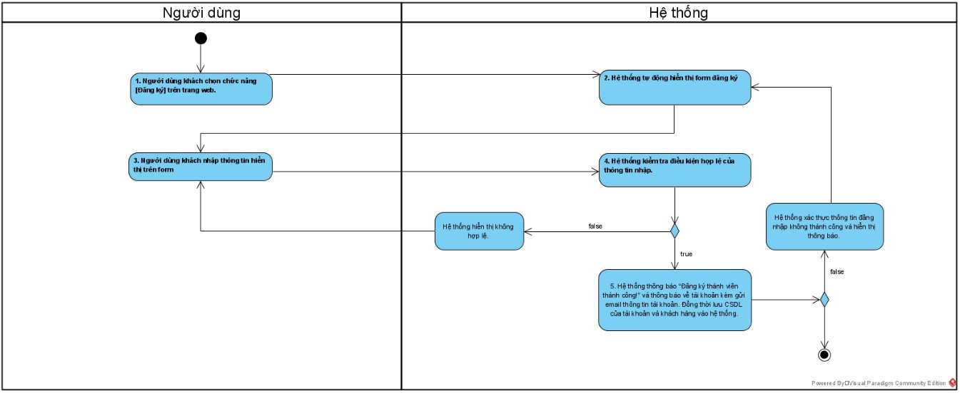

### Sơ đồ hoạt động xem danh mục sản phẩm



### Sơ đồ hoạt động xem chi tiết sản phẩm



### Sơ đồ hoạt động thêm sản phẩm vào giỏ hàng



### Sơ đồ hoạt động tìm sản phẩm



### Sơ đồ hoạt động xem giỏ hàng



### Sơ đồ hoạt động chỉnh sửa số lượng giỏ hàng



### Sơ đồ hoạt động xử lý đơn hàng



### Sơ đồ hoạt động xem sản phẩm (danh mục, nhà cung cấp, khách hàng)



### Sơ đồ hoạt động thêm sản phẩm (danh mục, nhà cung cấp, khách hàng)



### Sơ đồ hoạt động xoá sản phẩm (danh mục, nhà cung cấp, khách hàng)



### Sơ đồ hoạt động cập nhật sản phẩm (danh mục, nhà cung cấp, khách hàng)

### Sơ đồ hoạt động quản lý người dùng

### Sơ đồ hoạt động thêm người dùng

## Sơ đồ tuần tự (Sequence diagram)

### Sơ đồ tuần tự đăng nhập



### Sơ đồ tuần tự đăng ký



### Sơ đồ tuần tự xem danh mục sản phẩm



### Sơ đồ tuần tự xem chi tiết sản phẩm



### Sơ đồ tuần tự thêm sản phẩm vào giỏ hàng



### Sơ đồ tuần tự tìm sản phẩm

### Sơ đồ tuần tự xem giỏ hàng

### Sơ đồ tuần tự cập nhật số lượng sản phẩm trong giỏ hàng

### Sơ đồ tuần xử lý đơn hàng

### Sơ đồ tuần tự đăng ký

### Sơ đồ tuần tự xem sản phẩm (danh mục, nhà cung cấp, khách hàng)

### Sơ đồ tuần tự thêm sản phẩm (danh mục, nhà cung cấp, khách hàng)

### Sơ đồ tuần tự xoá sản phẩm (danh mục, nhà cung cấp, khách hàng)

### Sơ đồ tuần tự cập nhật sản phẩm (danh mục, nhà cung cấp, khách hàng)

### Sơ đồ tuần tự quản lý người dùng

### Sơ đồ tuần tự thêm người dùng

# : THIẾT KẾ VÀ HIỆN THỰC

## Thiết kế

### Class Diagram

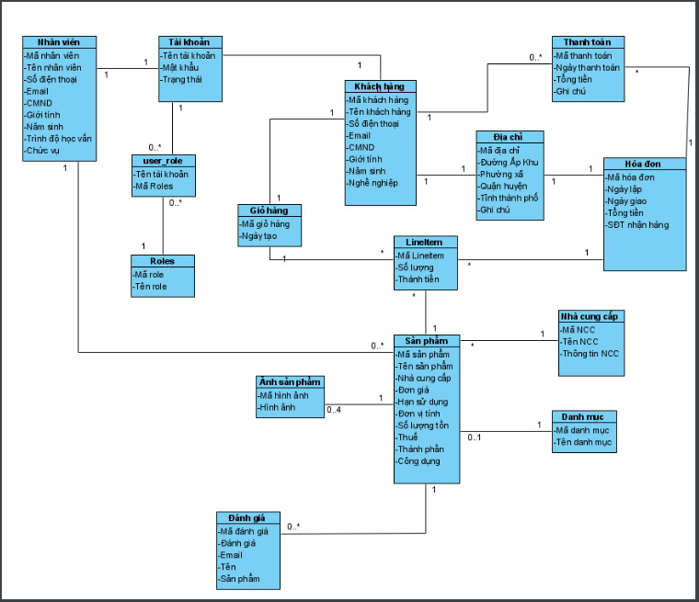

### Cơ sở dữ liệu

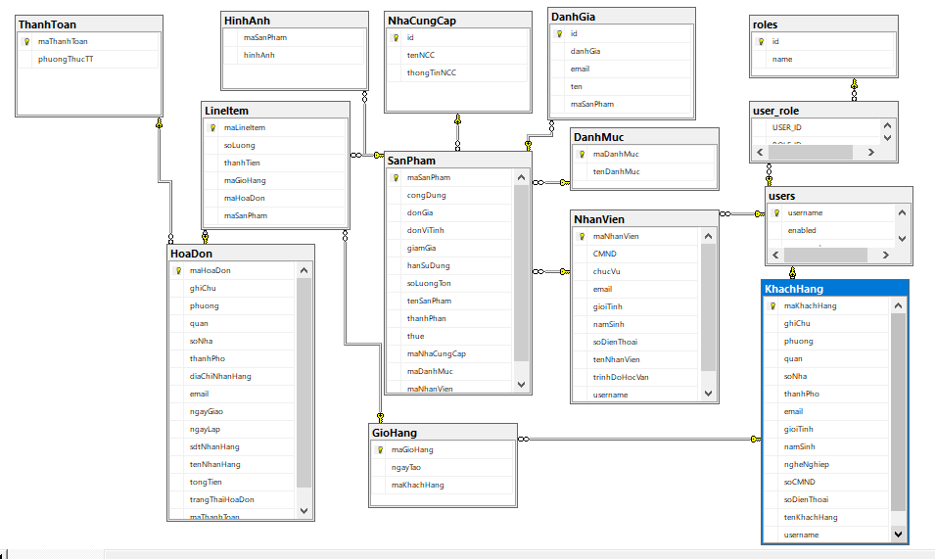

### Sitemap

## Giao diện của khách hàng

### Giao diện đăng nhập và đăng ký tài khoản

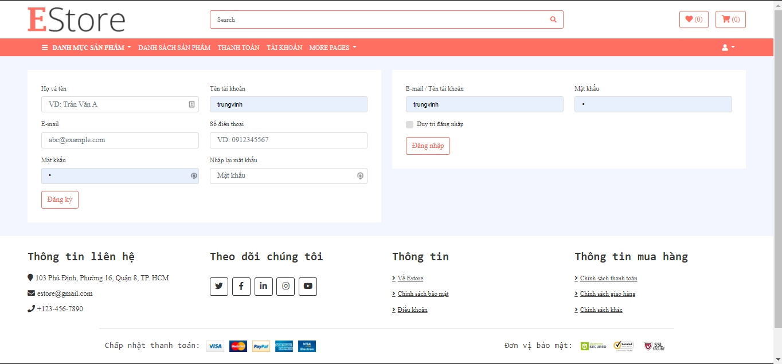

### Giao diện trang chủ

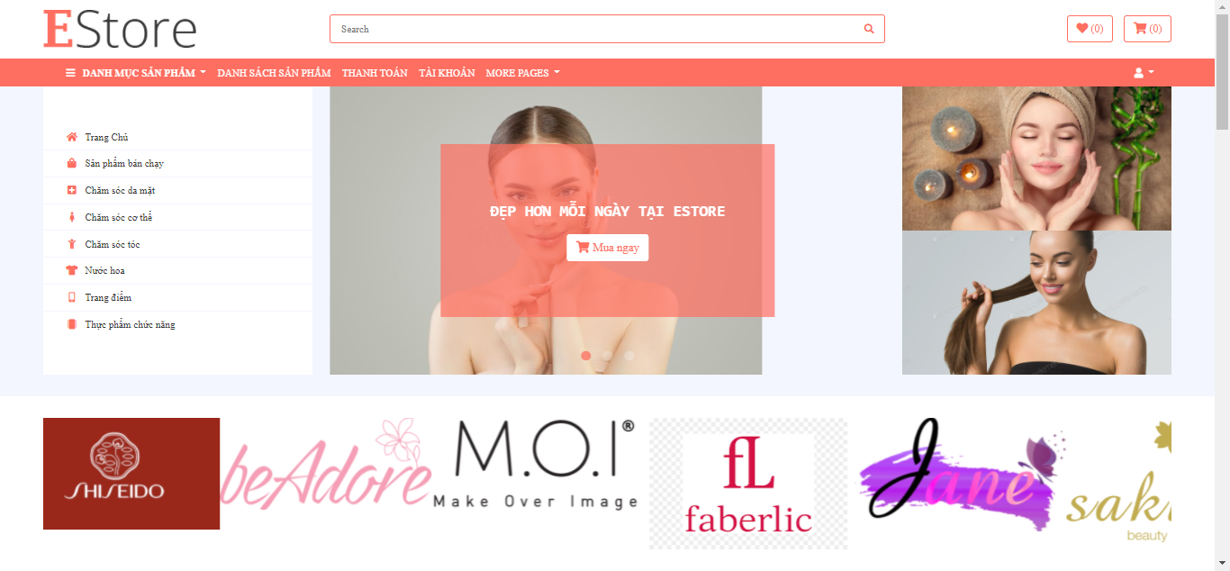

### Giao diện sản phẩm

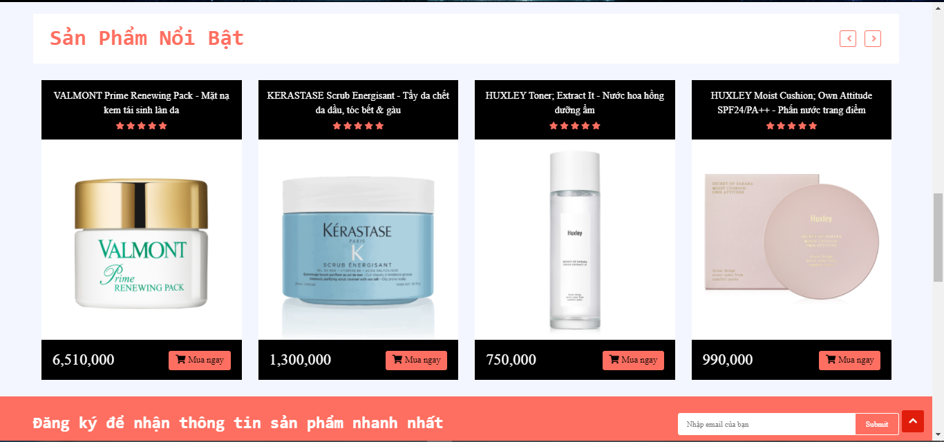

### Giao diện danh sách sản phẩm

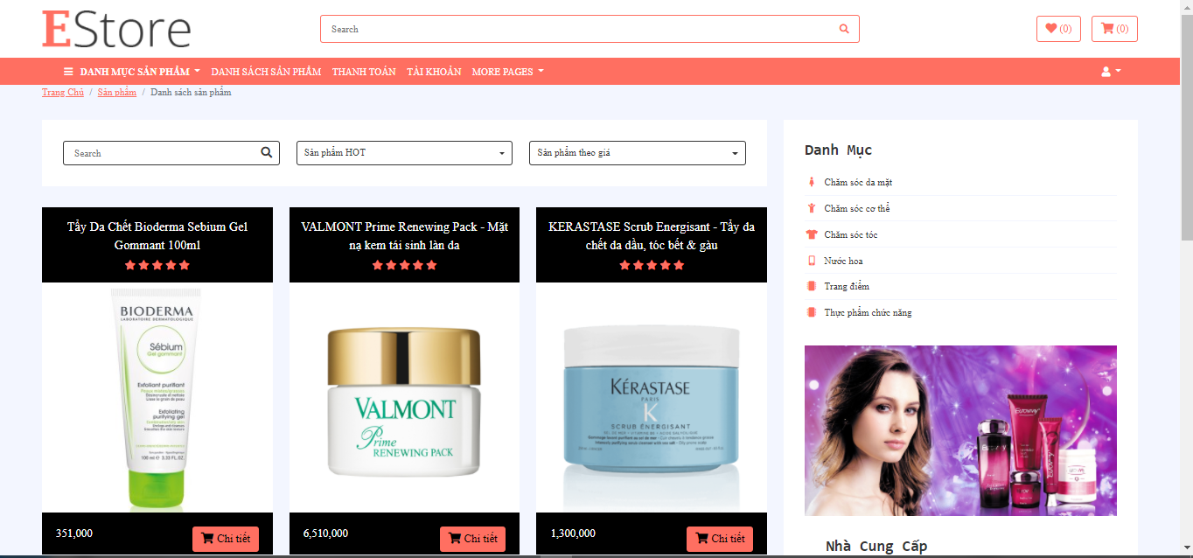

### Giao diện chi tiết sản phẩm

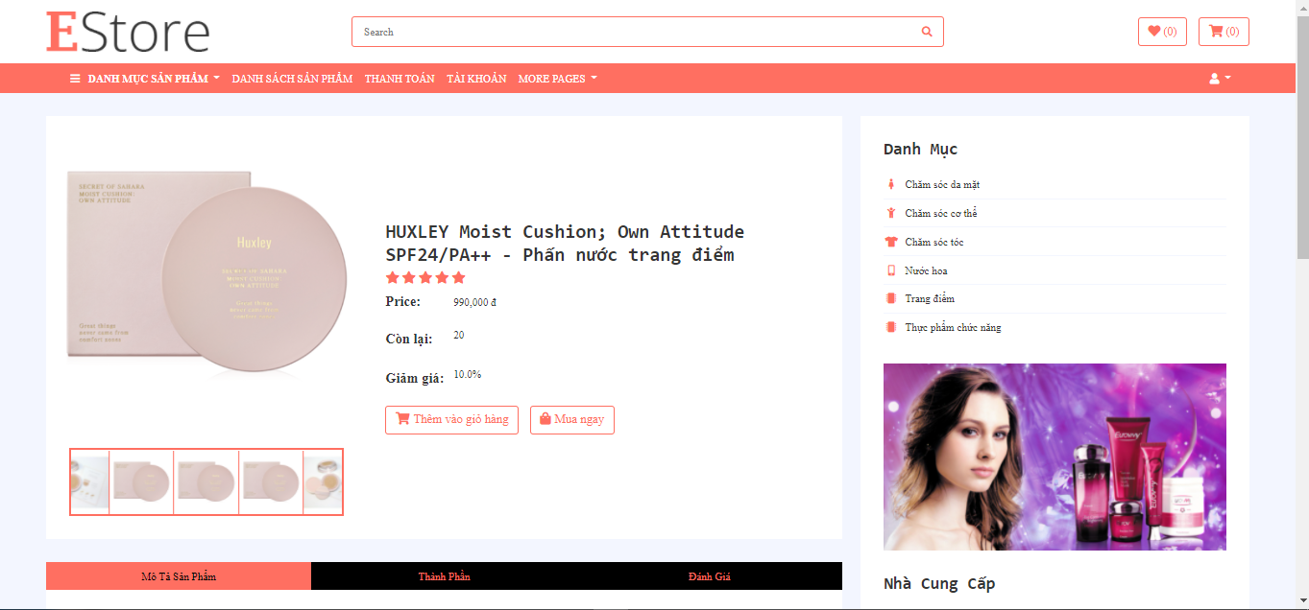

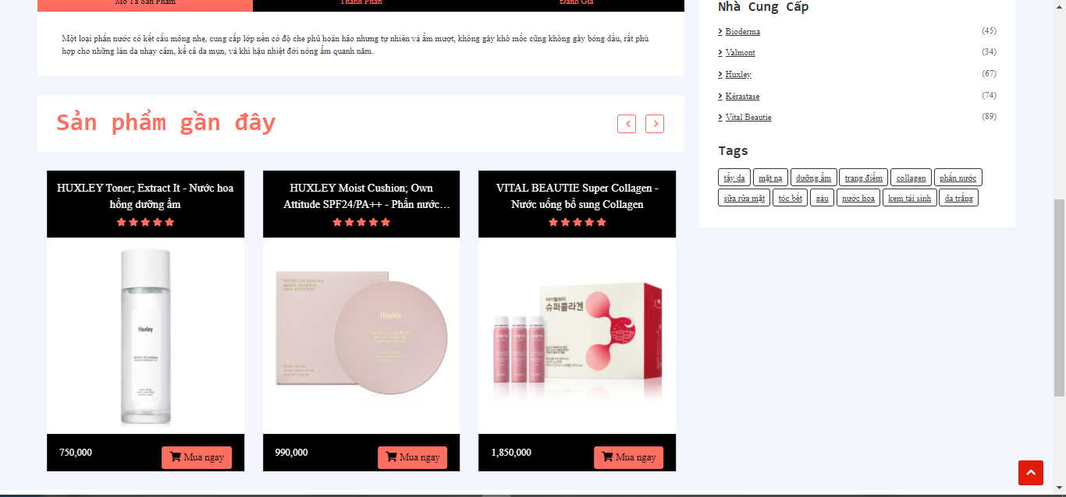

### Giao diện thông tin tài khoản

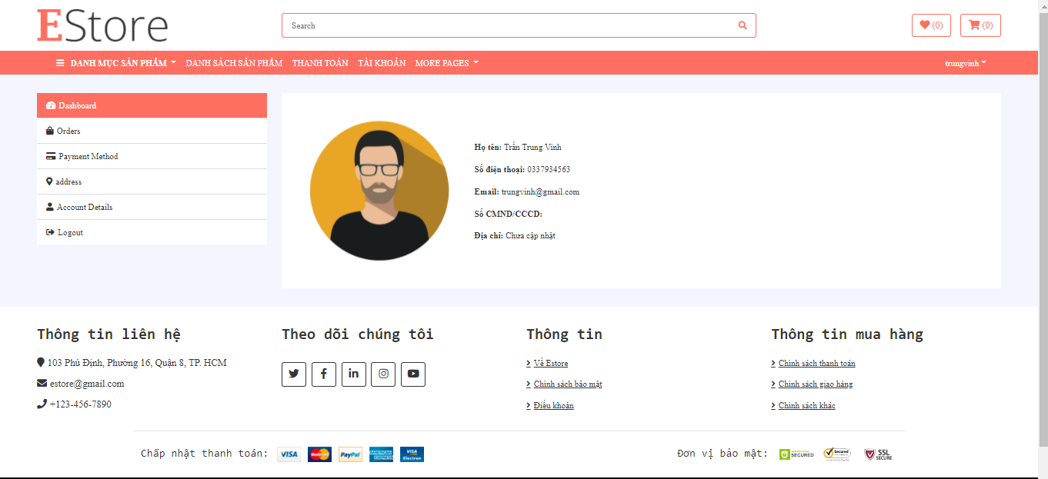

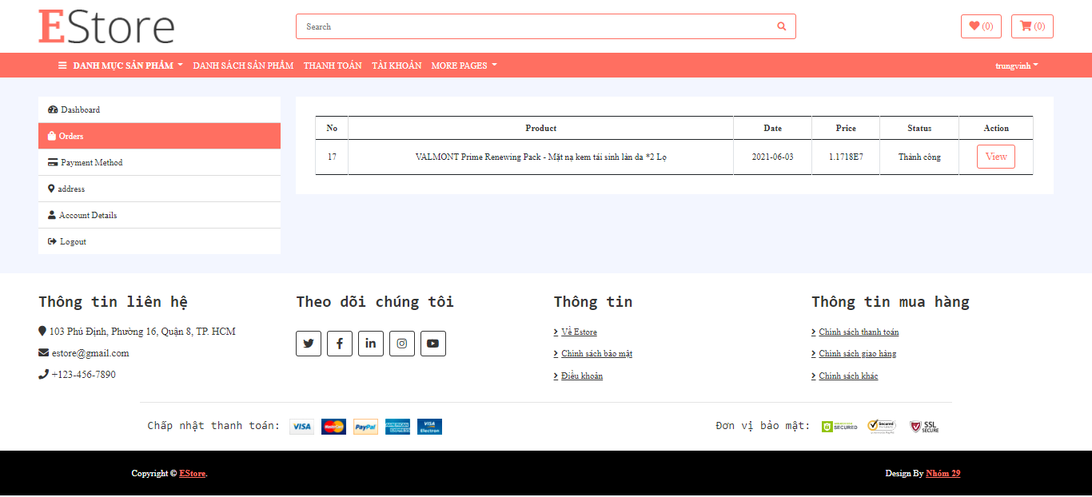

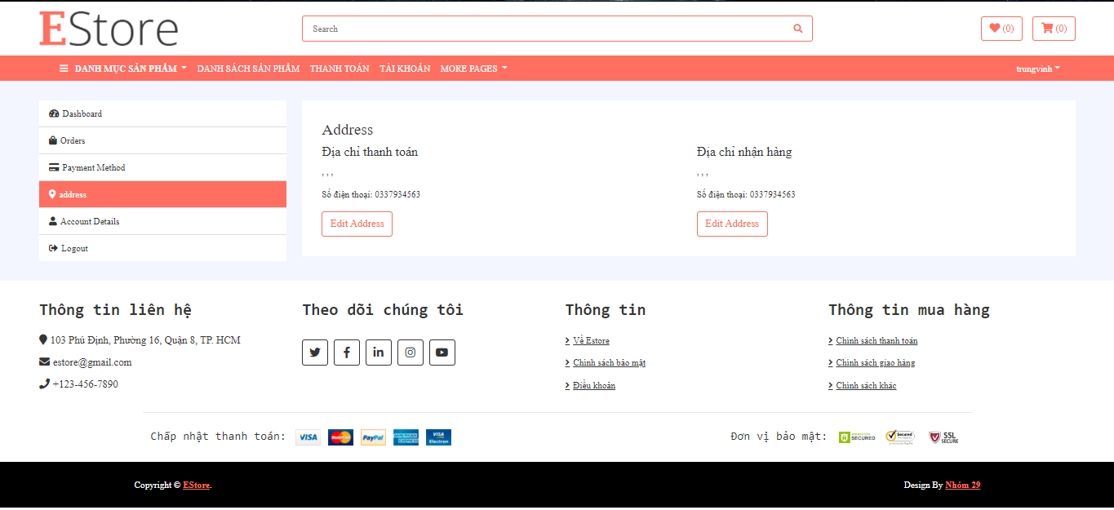

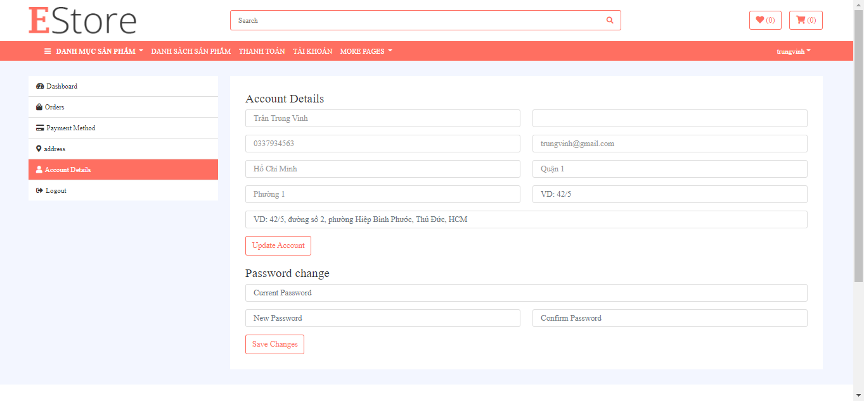

### Giao diện giỏ hàng trống

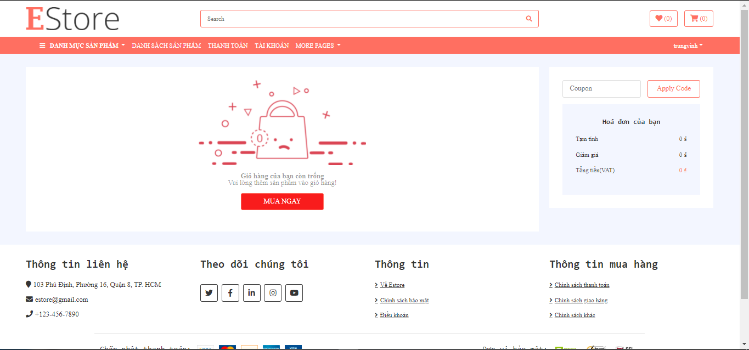

### Giao diện giỏ hàng có sản phẩm

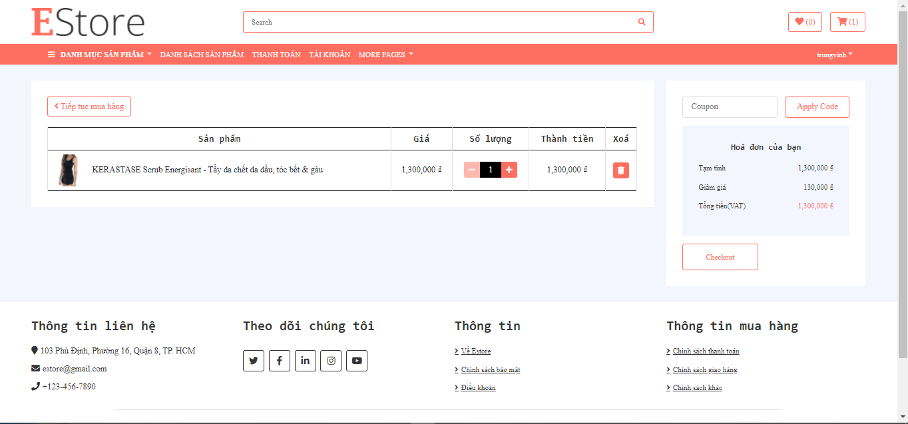

### Giao diện thanh toán

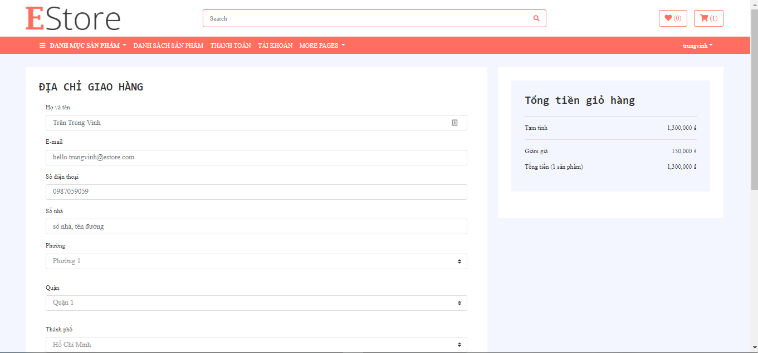

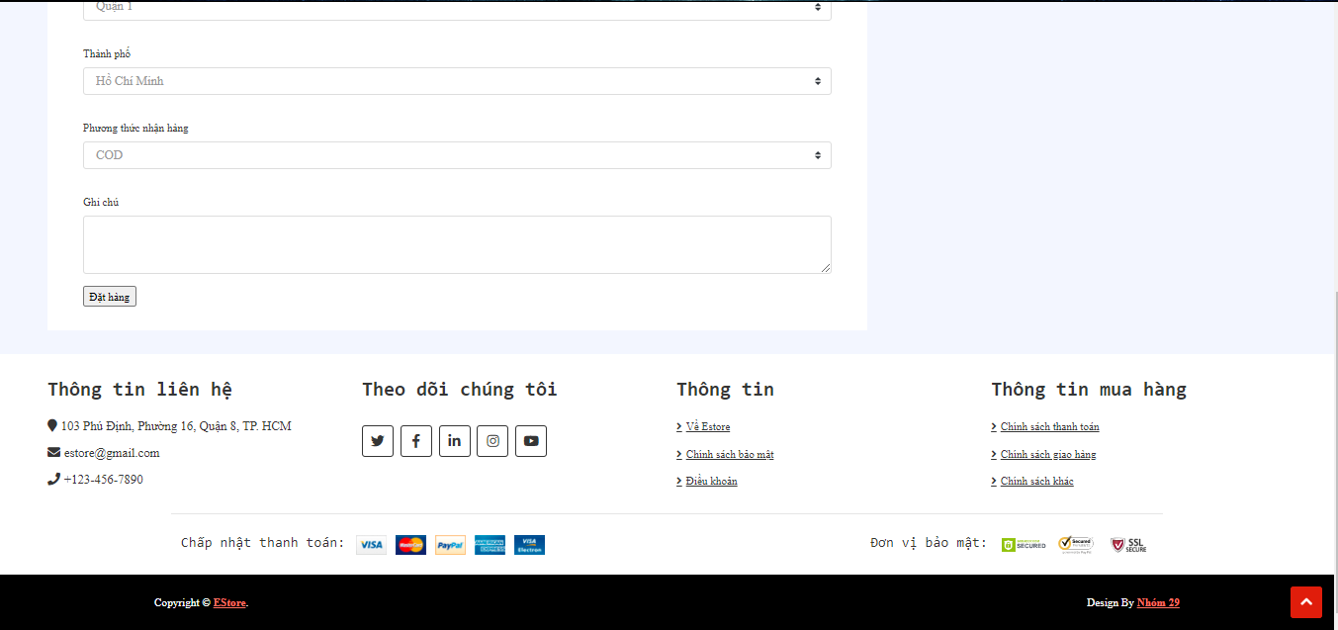

### Giao diện thanh toán thành công

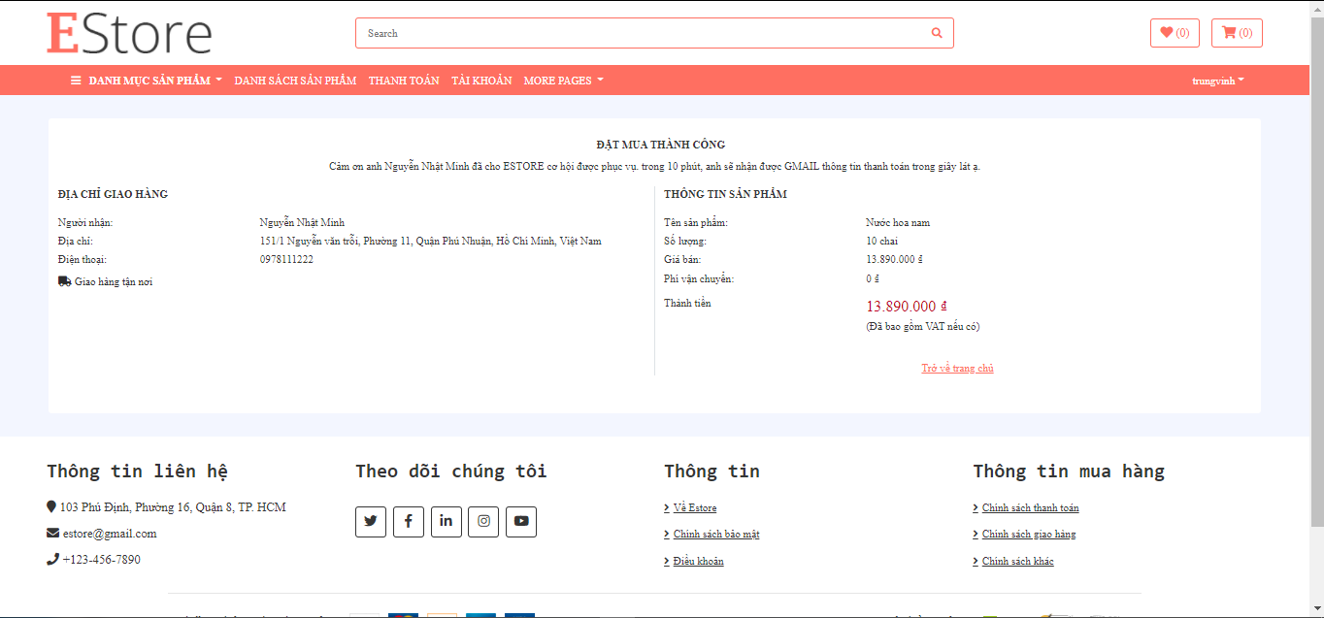

### Giao diện 404 page



### Giao diện liên hệ

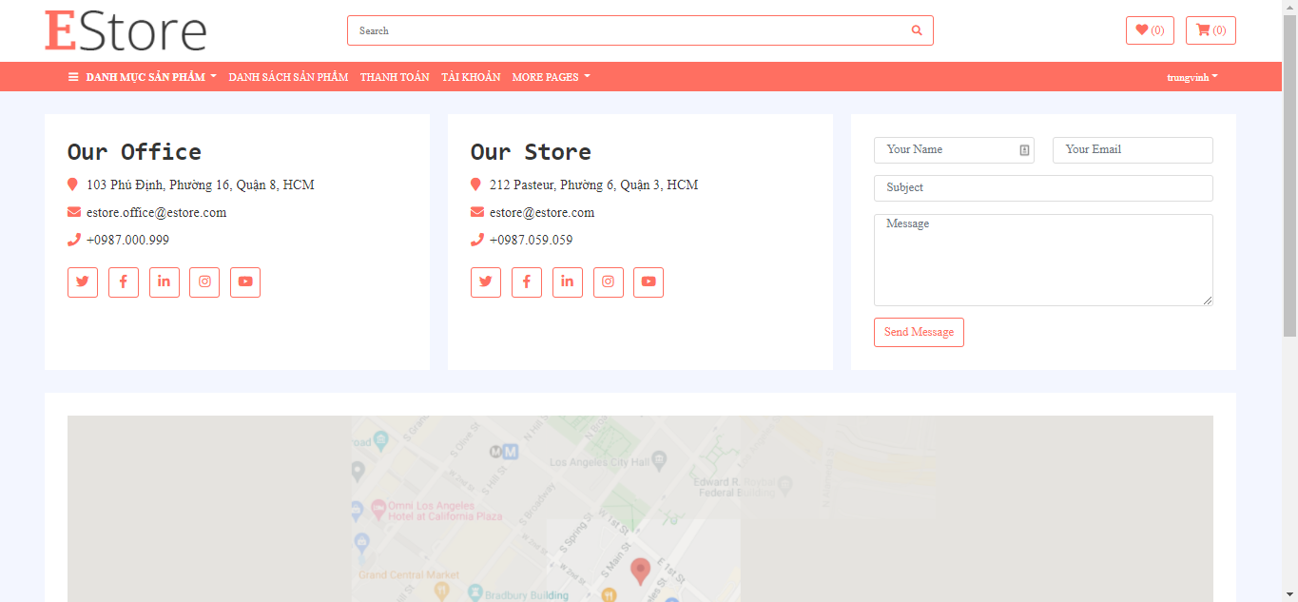

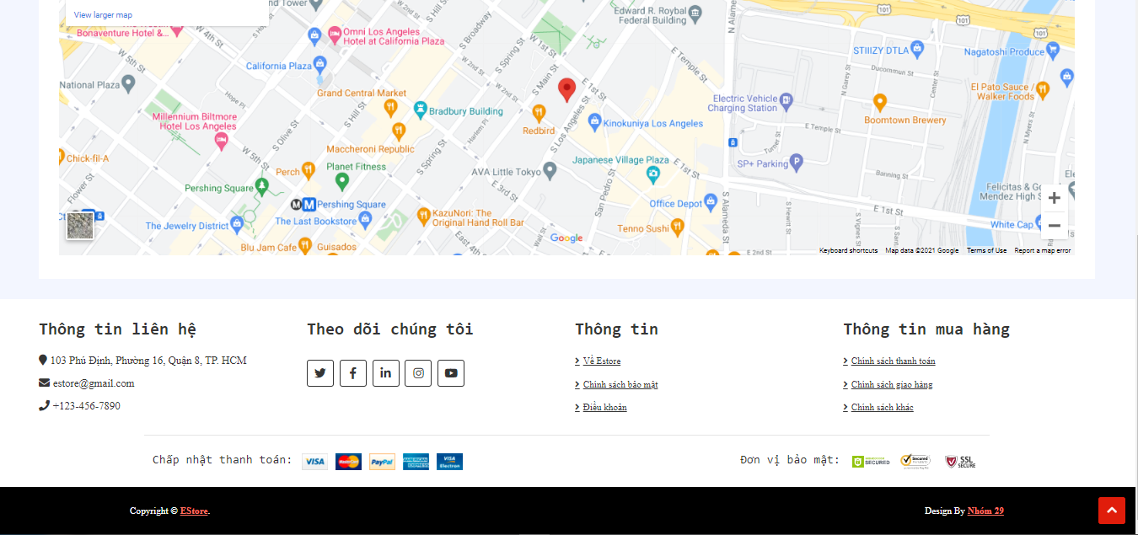

## Giao diện quản lý admin

### Giao diện trang chủ

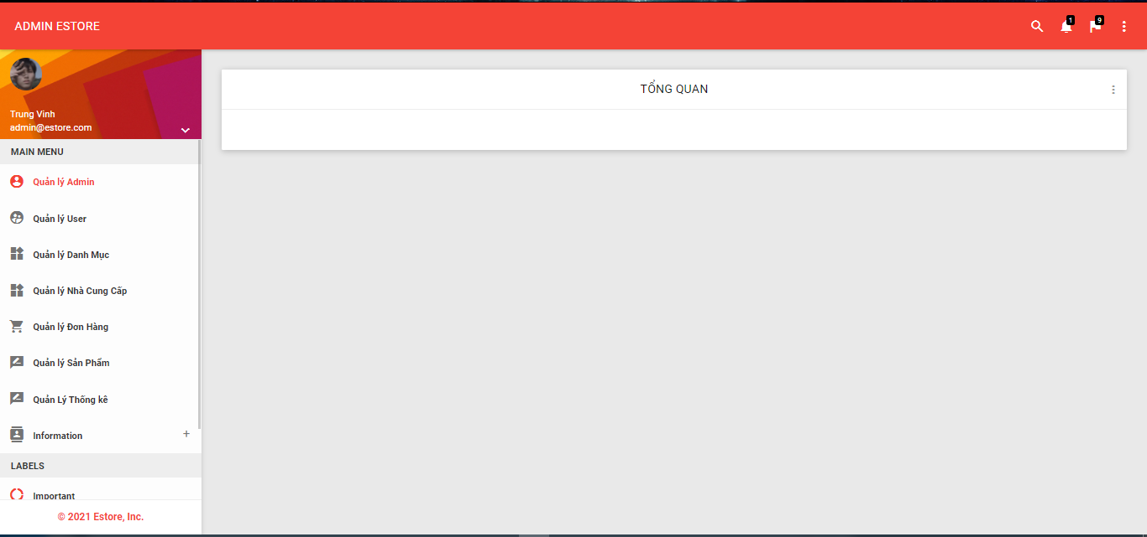

### Giao diện quản lý admin

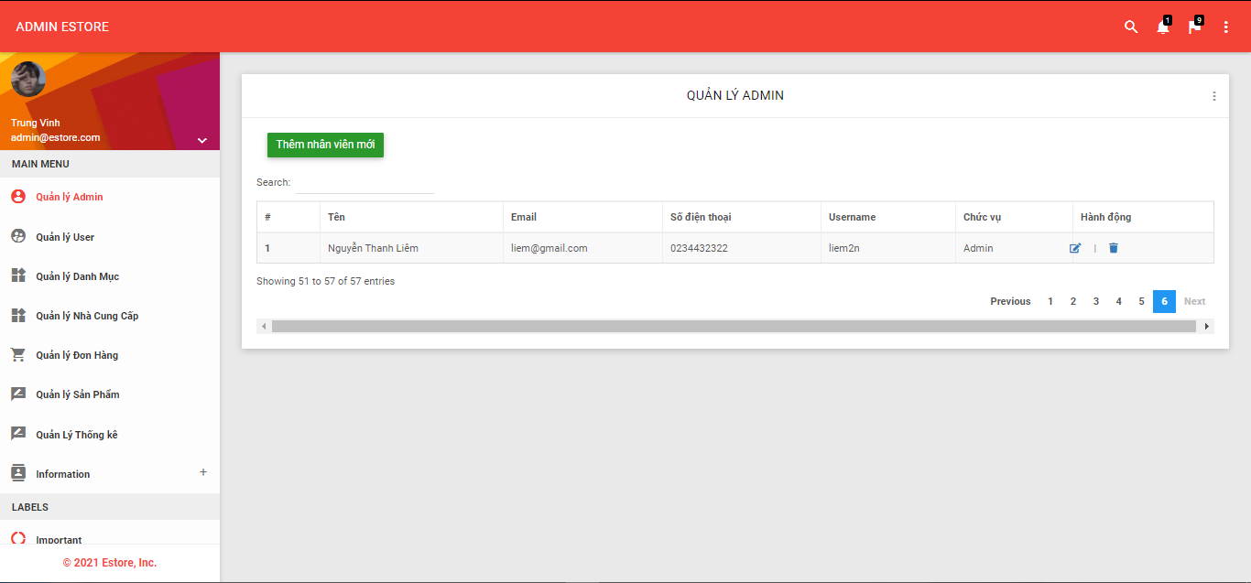

### Giao diện quản lý user

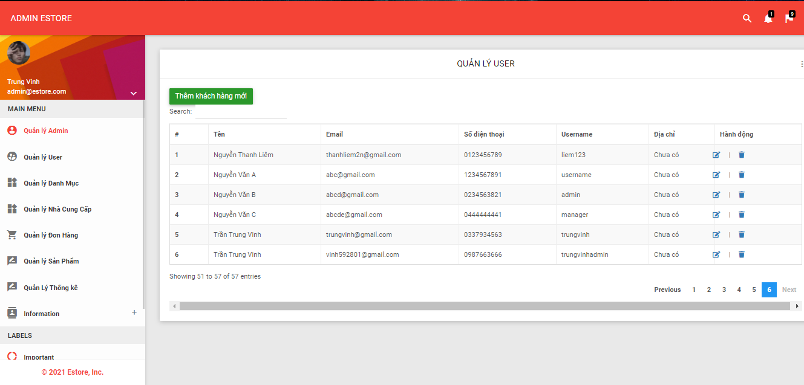

### Giao diện quản lý sản phẩm

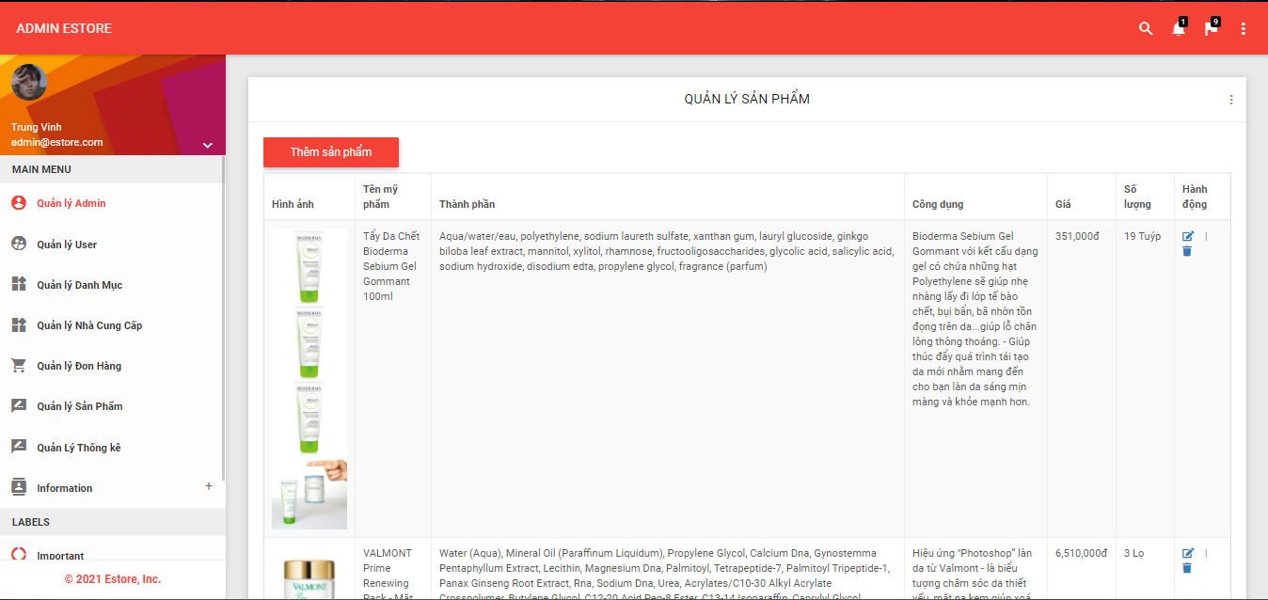

### Giao diện quản lý thống kê

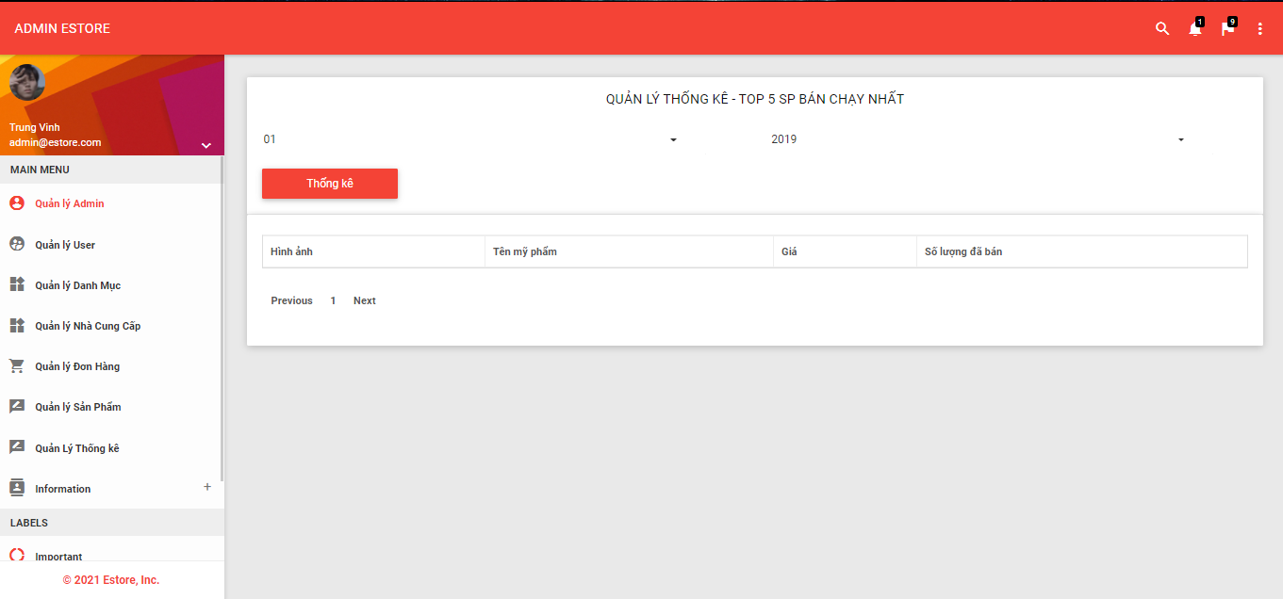

### Giao diện quản lý danh mục

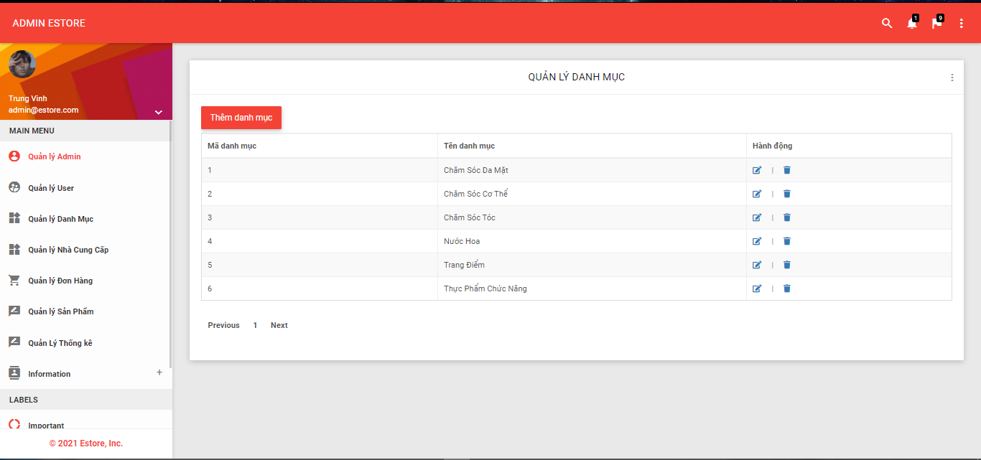

### Giao diện quản lý nhà cung cấp

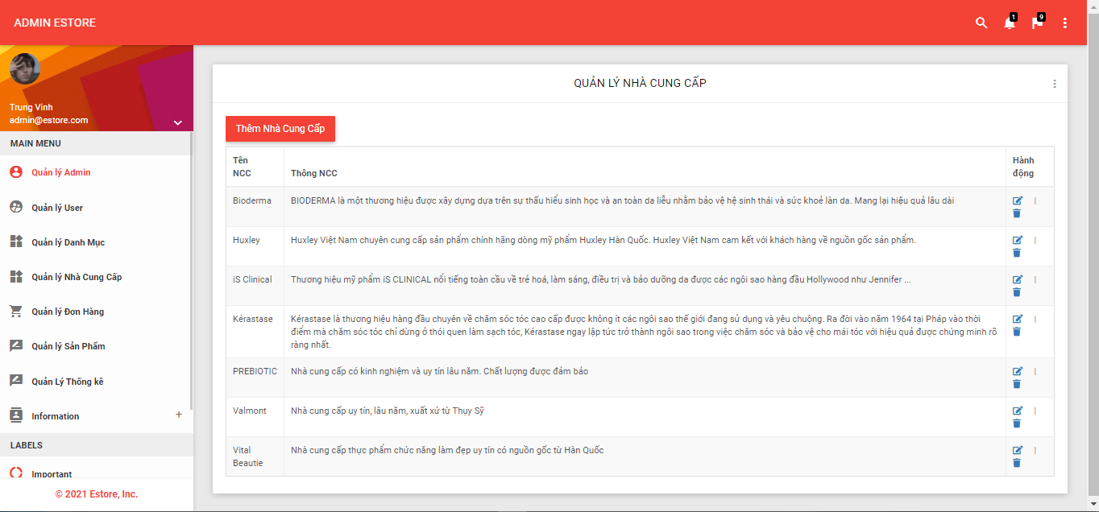

# : KẾT LUẬN

## Kết quả đạt được

* Đặt mua hàng
* Xem sản phẩm
* Tìm kiếm sản phẩm
* Thống kê, quản lý đơn hàng
* Đăng nhập, ký cho người dùng
* Quản lý sản phẩm, danh mục, nhà cung cấp, user, admin
* Hệ thống bán hàng được hoàn thiện cơ bản, giao diện mang lại sự thoải mái cho người dùng, thao tác đơn giản, dễ học hiểu.

## Hạn chế của đồ án

* Chưa deploy lên server, chưa xử lý được tình trạng đồng bộ, bất đồng bộ dữ liệu chưa phong phú, chưa thanh toán online, chưa xử lý đổi trả đơn hàng
* Chưa backup, restore data

## Hướng phát triển

* Tuân thủ code theo quy tắc của mvc, đối tượng
* Deloy web lên server
* Tích hợp bảo mật thông tin người dùng
* Liên kết với dịch vụ trang web thứ 3
* Tối ưu hoá hiệu suất

# 

# TÀI LIỆU THAM KHẢO

Các tài liệu Tiếng Việt

Họ và Tên tác giả (Thứ tự theo Tên). Tên sách. Tên nhà xuất bản, năm xuất bản.

Nguyễn Quốc Cường, Hoàng Đức Hải. Giáo trình Đồ hoạ vi tính. NXB Giáo dục, 2000.

Các tài liệu Tiếng Anh

Amy Apon. Lecture for Cluster and Grid Computing. University of Arkansas, 2004.

Bart Jacob, Luis Ferreira, Nobert Bieberstein, Candice Gilzean, Jean-Yves, Girard, Roman Strachowski, Seong (Steve) Yu. Enabling Application for Grid Computing with Globus. IBM RedBooks, 2003.

Các tài liệu từ Internet

Website GIS của chính phủ: [http://gis.chinhphu.vn](http://gis.chinhphu.vn/)

...

# PHỤ LỤC